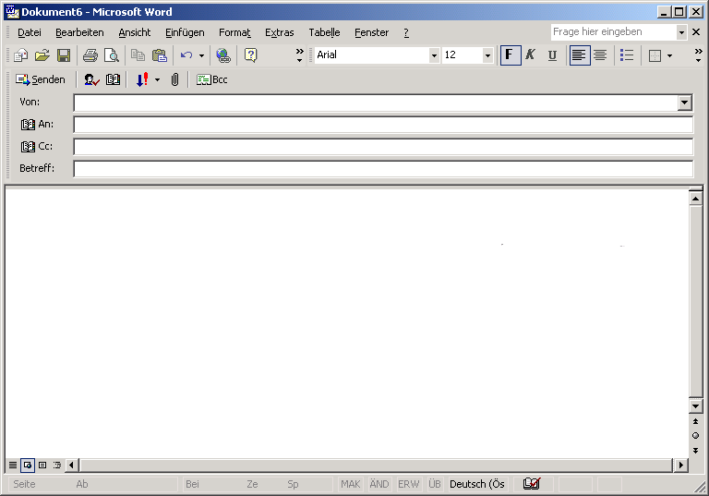

h.larcher@gmail.com
Alle Schüler

Nächster Deutschkurs

Lieber Ali, lieberAsad, lieber D´jona, lieber Hassan!

Leider kann ich am Montag nicht zum Deutschkurs kommen. Ich habe einen wichtigen Termin .Wann können wir diesen Kurs nachholen (Dienstag oder Donnerstag) ? Welche Uhrzeit passt euch am besten?
Besprecht euch bitte!
Was wollt ihr am liebsten lernen (die Artikel, die Verben, Fragesätze oder ein Lesespiel) ?
Habt ihr einen anderen Vorschlag?
Bitte schreibt mir ein E-mail!

Liebe Grüße

Harald

____________________________________________________________________________________________________________________________________________________________________________________________________________________________________________________________________________________________________________________________________________________________________________________________________________________________________________________________________________________________________________________________________________________________________________________________________________________________________________________________________________________________________________________________________________________________________________________________________________________________________________________________________________________________________________________________________________________________________________________________________________________________________________________________________________________________________________________________________________________________________________________________________________________________________________________________________________________________________________________________________________________________________________________________________

info@grüngmbh.at
Arbeitsbewerber

Ihre neue Arbeit?

Sehr geehrter Arbeitsbewerber!

Wir haben Ihre Anfrage wegen des freien Arbeitsplatzes als Gärtner erhalten. Der Posten ist noch frei.
Dazu haben wir noch einige Fragen:
Wie lange leben Sie schon in Österreich?
Wie sind Ihre Deutschkenntnisse?
Haben Sie in Ihrer Heimat auch als Gärtner gearbeitet (wie lange)?
Ist es Ihnen möglich, schon um 7:00 Uhr in Innsbruck die Arbeit zu beginnen?
Mit welchem Verkehrsmittel kommen Sie nach Innsbruck?
Bitte antworten Sie per Mail an unsere E-mailadresse info@grüngmbh.at

Mit freundlichen Grüßen
Mag. Peter Grün (Personalchef)

____________________________________________________________________________________________________________________________________________________________________________________________________________________________________________________________________________________________________________________________________________________________________________________________________________________________________________________________________________________________________________________________________________________________________________________________________________________________________________________________________________________________________________________________________________________________________________________________________________________________________________________________________________________________________________________________________________________________________________________________________________________________________________________________________________________________________________________________________________________________________________________________________________________________________________________________________________________________________________________________________________________________________________________________________

info@grüngmbh.at
Arbeitsbewerber

Ihre neue Arbeit?

Sehr geehrter Arbeitsbewerber!

Wir haben Ihre Anfrage wegen des freien Arbeitsplatzes als Gärtner erhalten. Der Posten ist noch frei.
Dazu haben wir noch einige Fragen:
Wie lange leben Sie schon in Österreich?
Wie sind Ihre Deutschkenntnisse?
Haben Sie in Ihrer Heimat auch als Gärtner gearbeitet (wie lange)?
Ist es Ihnen möglich, schon um 7:00 Uhr in Innsbruck die Arbeit zu beginnen?
Mit welchem Verkehrsmittel kommen Sie nach Innsbruck?
Bitte antworten Sie per Mail an unsere E-mailadresse info@grüngmbh.at

Mit freundlichen Grüßen
Mag. Peter Grün (Personalchef)

____________________________________________________________________________________________________________________________________________________________________________________________________________________________________________________________________________________________________________________________________________________________________________________________________________________________________________________________________________________________________________________________________________________________________________________________________________________________________________________________________________________________________________________________________________________________________________________________________________________________________________________________________________________________________________________________________________________________________________________________________________________________________________________________________________________________________________________________________________________________________________________________________________________________________________________________________________________________________________________________________________________________________________________________________

radbillig@pfa.com
Kunde

Anfrage neues Rad

Sehr geehrter Kunde!

Sie haben eine Anfrage wegen eines Fahrrades gemailt.
Dazu haben wir noch einige Fragen:
Wie groß sind Sie? Wie lange sind Ihre Beine (Vom Schritt bis zum Fuß)?
Welche Farbe wünschen Sie ?
In welcher Preislage soll das Fahrrad sein (von – bis)?
Müssen wir es zusenden( 20€) oder können Sie es in Pfaffenhofen abholen?
Wollen Sie bar oder mit Kreditkarte bezahlen?
Bitte antworten Sie per Mail an unsere E-mailadresse radbillig@pfa.com

Mit freundlichen Grüßen
Edi Speiche (Verkäufer)

Werte Firma! ________________________________________________________________________________________________________________________________________________________________________________________________________________________________________________________________________________________________________________________________________________________________________________________________________________________________________________________________________________________________________________________________________________________________________________________________________________________________________________________________________________________________________________________________________________________________________________________________________________________________________________________________________________________________________________________________________________________________________________________________________________________________________________________________________________________________________________________________________________________________________________________________________________________________________________________________________________________________________________________________________________________________

Fundamt@telfs.gv.at
Herrn Ahmad

Handy verloren

Sehr geehrter Herr Ahmad!

Sie haben eine Anfrage wegen eines verlorenen Handies gemailt. Bei uns werden viele Handies
abgegeben. Deshalb haben wir noch einige Fragen:
Welche Farbe hat ihr Handy?
Wie heißt die Handymarke ?
Wo haben sie es verloren?
Hat es besondere Kennzeichen (Aufkleber, Bilder usw.)?
Wann haben sie es verloren?
Bitte antworten Sie per Mail an unsere E-mailadresse Fundamt@telfs.gv.at. Wir werden sie dann verständigen, ob ihr Handy gefunden wurde.

Mit freundlichen Grüßen
Maria Weißalles (Sachbearbeiterin)

Sehr geehrte Frau ! ________________________________________________________________________________________________________________________________________________________________________________________________________________________________________________________________________________________________________________________________________________________________________________________________________________________________________________________________________________________________________________________________________________________________________________________________________________________________________________________________________________________________________________________________________________________________________________________________________________________________________________________________________________________________________________________________________________________________________________________________________________________________________________________________________________________________________________________________________________________________________________________________________________________________________________

